**FROG ADE**

**Intenzívní péče o chodidla a střelky s hnilobou**

Kartáček StrahlSan, který usnadňuje nanesení přípravku na chodidlo a střelku a zároveň je intenzivně masíruje. Napomáhá odstranit nahnilou rohovinu a podporuje prokrvení. Chodidlo a střelka jsou tak chráněny před dalším rozkladem rohoviny a zároveň snižuje riziko hniloby.

**Použití**: Dobře vmasírujte až vznikne jemná pěna.

V prvním týdnu nanášejte jednou denně, potom naneste 2-3krát týdně na chodidlo a střelku. Pro regeneraci kopyta nanášejte po druhém týdnu střídavě s HUFLAB olejovým balzámem s biotinem od leovet.

Mělo by se přitom pečovat o celé kopyto a korunkový okraj.

**Účinné látky:** Olej z citronely, jodoform

**Upozornění**:

H319 Způsobuje vážné podráždění oči.

P101 Je-li nutná lékařská pomoc, mějte po ruce obal nebo štítek výrobku.

P102 Uchovávejte mimo dosah dětí.

P264 Po manipulaci si důkladně umyjte ruce.

P280 Používejte ochranné brýle.

P305 + P351 + P338 PŘI ZASAŽENÍ OČÍ: Několik minut opatrně vyplachujte vodou.

Vyjměte kontaktní čočky, jsou-li nasazeny a pokud je lze vyjmout snadno.

Pokračujte ve vyplachování.

P337 + P313 Přetrvává-li podráždění očí: Vyhledejte lékařskou pomoc/ošetření.

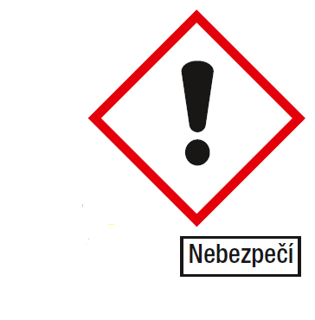

**Veterinární přípravek. Pouze pro zvířata.**

Přípravek není náhradou veterinární péče a léčiv doporučených veterinárním lékařem.

Uchovávejte při pokojové teplotě, chraňte před přímým slunečním zářením.

**Velikost balení:** 200 ml

**Držitel rozhodnutí o schválení a výrobce:**

Leovet Dr. Jacoby GmbH & Co. KG,

Beim Eberacker 1,

D-35633 Lahnau, Německo

**Číslo schválení:** 116-25/C

***Číslo šarže:/Spotřebujte nejméně* do:** viz obal